收纳整理术，让房间越住越大
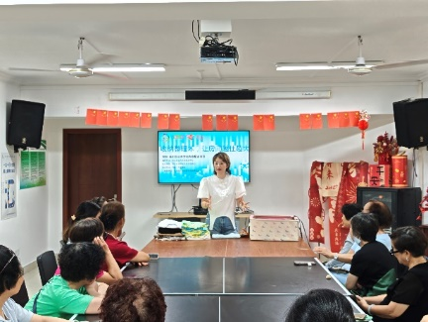
为帮助居民解决家居杂乱问题，提升生活空间利用率，9月11日上午，凌云街道社区文化中心与梅陇十村居委携手为社区带来了一场 “收纳整理术，让房间越住越大”主题讲座,共15名居民参与。
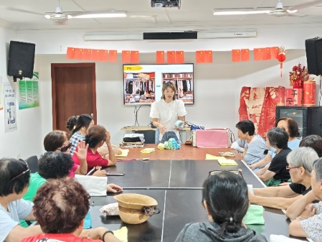
本次讲座邀请收纳师路苗老师主讲，内容紧扣现代家庭收纳痛点，兼具实用性与可操作性。路老师首先通过“收纳前后对比图”直观展示收纳的重要性，随后围绕“断舍离”基础原则展开讲解，指导居民通过“使用频率”“情感价值”判断物品去留。针对厨房、衣柜、玄关等高频杂乱区域，她结合实物演示让物品“立”起来的思想，详解分层架利用、衣物“悬挂+折叠”结合、零散物品分类收纳等技巧，并分享了利用废旧纸箱改造收纳盒、高性价比收纳工具选购等低成本方案。
互动环节中，居民提出“小户型收纳”“儿童玩具整理”等问题，路老师逐一解答并现场指导居民实操。演示过程生动易懂，赢得阵阵掌声。
此次讲座得到居民一致好评，大家纷纷表示学到了简单实用的收纳方法，回家后能将这些技巧运用到家居整理中。梅陇十村居委将持续聚焦居民生活需求，开展更多贴近民生的实用技能讲座，切实提升居民生活幸福感。

梅陇十村居委
2025年9月11日

